Pourra-t-on sauver l’honneur médiatique
du Professeur Pierre Pellerin ?

Le professeur Pellerin était le patron du Service Central de Protection Contre les Rayonnements Ionisants (SCPRI) en 1986 à l’époque de Tchernobyl ; il fait l’objet d’attaques médiatiques sauvages depuis cette époque.
Ces attaques prennent différentes formes :
- Qualifié de « Sinistre Personnage » par Noël Mamère lors d’une émission télévisée sur Antenne 2.
- Objet de la risée populaire en étant le soi-disant auteur de la locution « le nuage de Tchernobyl s’est arrêté aux frontières »
- Attaqué dans le cadre de la recrudescence des cancers de la thyroïde.
- Empêché de s’exprimer lors de deux apparitions télévisées car on lui a opposé deux « écolos » bien rôdés à la communication.
- Etc..etc…

Ayant eu à connaître le Pr Pellerin et son action dans la radioprotection alors qu’il était le patron du SCPRI, (Service Central de Protection contre les Radiations Ionisantes, service dépendant du Ministère de la Santé à l’époque), je voudrais rappeler quelques vérités de bases à son égard.

En fait dans les années 1970-80 j’étais jeune ingénieur dans une société qui était fournisseur de matériels au SCPRI, et le Pr Pellerin était « mon client ».
C’était un « client » du modèle pointilleux et « chiant » pour parler directement.
Nous lui fournissions des cellules blindées au plomb pour pouvoir faire des examens de retombées/pollutions nucléaires sur des prélèvements. Ces mêmes cellules qui ont servi à mesurer l’activité de milliers d’échantillons lors de Tchernobyl.
Pour que les mesures ne soient pas entachées d’erreurs, il était nécessaire que le plomb utilisé pour ces cellules ne soit pas contaminé par quelques retombées nucléaires que ce soit ; donc du plomb élaboré avant la révolution industrielle. Il faut savoir que dans le charbon il y a du Radon : gaz radioactif. Une centrale thermique au charbon est un émetteur de pollution radioactive incomparablement supérieur à une centrale nucléaire…
Il a donc fallu utiliser du « vieux plomb » c'est-à-dire du plomb élaboré avant 1800.
Pour cela nous sommes allés récupérer les doublures en plomb des « Grandes Eaux » de Versailles. Nous avons payé des plongeurs pour aller récupérer des lests de galères coulées !

Idem pour les aciers ; les aciéristes mettent des traces de cobalt pour diagnostiquer la qualité des coulées. Il a donc été récupéré des poutrelles métalliques du XIXème siècle, sans trace de cobalt, suite à une rénovation de la Gare de Lyon.

Moyennant quoi les mesures ont été irréprochables !

Mais le Pr Pellerin s’était illustré auparavant en mettant en évidence le premier au monde, et dès 1955 le fait que la thyroïde capte l’iode en quelques secondes après son absorption. Fait qui a permis de mettre aux point tous les examens thyroïdiens, et également de mettre au point la saturation de la thyroïde en cas d’accident nucléaire tel que Tchernobyl.
Il se préoccupait de son métier sous tous ses aspects, et il s’est penché sur le problème de la protection des opérateurs en radiologie qui recevaient des doses de rayonnement. Il a proposé des changements de procédures qui sont devenus des normes internationales.

De même l’utilisation des produits radioactifs pour effectuer des scintigraphies se retrouvaient dans les égouts et l’on était capable de repérer avec une gammacaméra tous les points de pollution nucléaire dans une ville : Les hôpitaux en premier lieu. Il a mis de l’ordre dans la profession.

On pourrait continuer comme cela longtemps sur l’action de Pierre Pellerin dans le domaine de la radioprotection.

Mais pour arriver au problème de Tchernobyl.

Il faut tout de même savoir que Pierre Pellerin avait envisagé depuis longtemps un possible accident nucléaire de première grandeur en URSS. Donc il avait fait installer des filtres espions sur les avions d’Air France qui desservaient Moscou et Léningrad au départ de Paris.
C’est comme cela qu’il a été le premier à être informé de l’accident.
Il a d’ailleurs pu estimer tout de suite la puissance de l’explosion et une idée de son origine, car suivant les prélèvements faits il y a des conclusions qui peuvent êtres données rapidement :
- s’il y a des isotopes présents qui sont des « produits d’activation » c'est-à-dire des produits radioactifs qui ont été créés à la suite d’une irradiation longue dans le temps, le prélèvement vient d’une centrale nucléaire.
- S’il n’y a que des produits de fission c’est une arme atomique qui est à l’origine.

D’autre part la répartition de ces isotopes donne une idée des puissances mises en jeu.

Alors maintenant qui est l’auteur de cette plaisanterie « fine » : « Le nuage de Tchernobyl s’est arrêté à nos frontières » ?

La réponse apparaît simple et rendons à César… en reprenant les documents de l’époque :

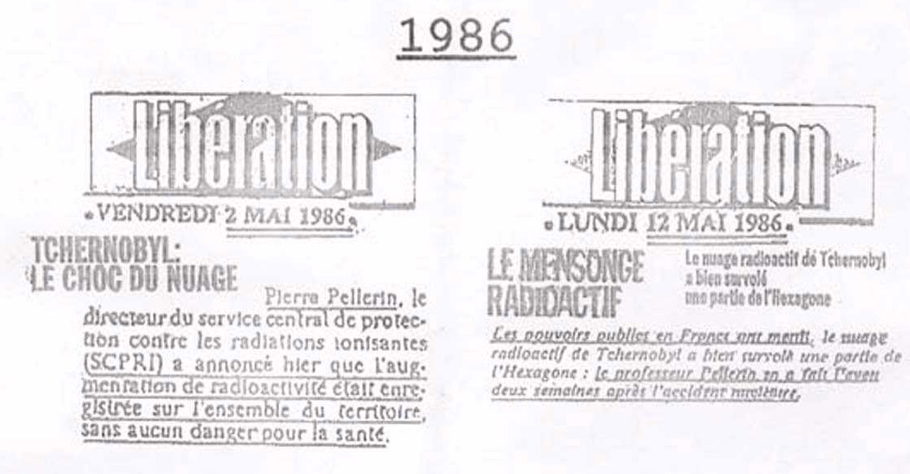

Mais pourquoi cette plaisanterie douteuse du « nuage s’est arrêté aux frontières » a-t-elle pris une si grande importance avec la suite « le mensonge » ; le Pr Pellerin a menti aux Français !

Eh bien tout simplement parce que dans les pays voisins il n’y avait pas d’autorité compétente équivalente et on a laissé délirer les « Verts » en faisant des recommandations outrancières aptes à affoler les populations. C’est ainsi que le taux de naissances en Pologne qui était de l’ordre de 30 000 naissances par mois est passé rapidement 9 mois après à 7 000 naissances par mois. Les couples ont contrôlé la natalité de peur de malformations congénitales.
Le nombre d’interruption de grossesses motivées par cette peur ? Difficile à dire en Europe, le nombre de 200 000 a été annoncé par l’OMS dans un rapport de 1995.

Question : est-ce que les « Verts » assumeraient la responsabilité des conséquences d’une telle panique irraisonnée devant les Tribunaux ?

Ne devrait-on pas plutôt remercier Pierre Pellerin d’avoir raison gardé ?

Il n’a pas été constaté en Europe de mutation génétique suite à la catastrophe de Tchernobyl.

Mais les médias ne passent que de petits entrefilets lorsque Pierre Pellerin remporte ses procès en Première Instance, en Appel et en Cassation. Par contre de larges colonnes sont ouvertes au premier écologiste donnant son avis très compétent sur les conséquences de la canicule sur les centrales nucléaires, il oublie de parler des effets de cette même canicule sur les centrales non-nucléaires, sur le fait que l’anticyclone ne bougeant pas.. pas de vent… pas d’éoliennes.. Ce n’est pas deux poids deux mesures, c’est du matraquage médiatique !

Voici un exemple d’un tel entrefilet :
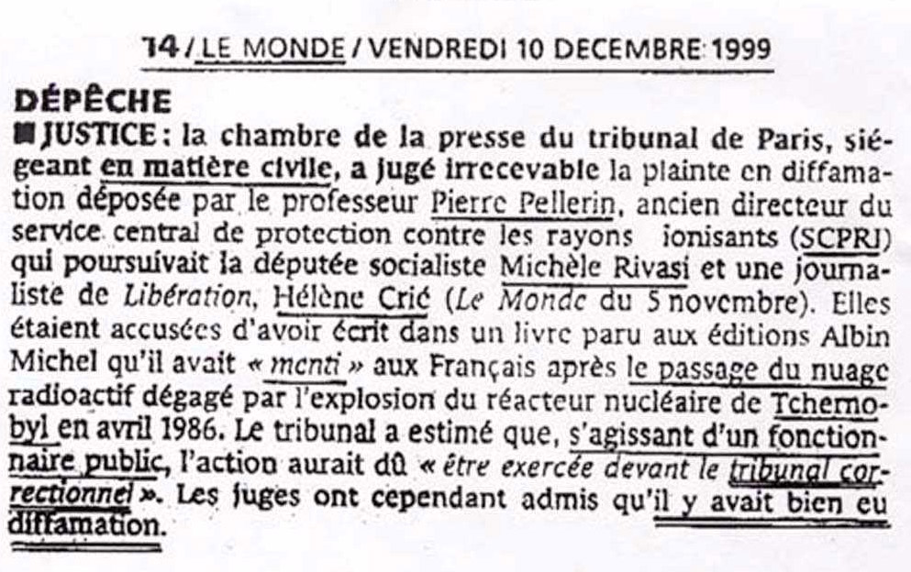

Alors bien sûr il y a l’augmentation du nombre de cancers de la thyroïde, on ne peut le nier, voici les statistiques officielles :
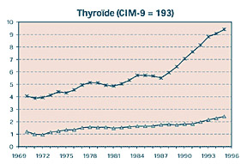

Taux d’incidence pour 100 000 années.personnes

Tout d’abord on constate que cette augmentation a commencé à se manifester a partir de 1978, donc bien avant Tchernobyl, et bien après le grand concours sovieto-américain (qui s’est terminé en atmosphère en 1963) de celui qui ferait sauter la plus grosse bombe !

Il est tout de même bon de se souvenir que ce grand concours a conduit au relâchement dans l’atmosphère de l’équivalent d’un Tchernobyl par mois pendant 98 mois !
Il y aurait donc les «bons » isotopes radioactifs relâchés lors des explosions nucléaires militaires et les « mauvais » isotopes relâchés par des explosions civiles accidentelles ?
C’est tout de même un peu « fort de café » surprenant!
Mais entendez le silence assourdissant des écologistes concernant les retombées des essais atmosphériques… oubliés, passés à la trappe.. On concentre toute l’action médiatique sur le nucléaire civil.
Voir le compte rendu de l’Académie des Sciences sur les conséquences de Tchernobyl en France publié en 2003 sous la direction du Pr Galle. Il est longuement expliqué que les retombées que l’on met en évidence sont d’abord les retombées militaires toujours présentes, et l’on fait bien la différence du fait souvenez-vous entre les produits de fission et les produits d’activation.

C’est vers 1977 que la technologie d’investigation des nodules thyroïdiens par les ultrasons a fait de gros progrès. Donc y a-t-il plus de cancers ou seulement plus de cancers détectés parmi ceux qui de toutes les façons n’auraient pas évolué vers une issue fatale ? Qui peut le dire ?

Pour avoir une idée du taux de dangerosité des cancers on peut faire la comparaison entre les cancers du poumon et les cancers de la tyroïde. Si l’on prend les statistiques annuelles de « cancers déclarés » pour les cancers du poumon et les cancers de la thyroïde et le nombre de décès la même année pour la même cause : on s’aperçoit que le taux pour les cancers du poumon est de 80% et seulement de 3% pour les cancers de la thyroïde. Donc il y a cancer et cancer.. Un grand nombre de cancers de la thyroïde ont très bien pu ne pas être détectés auparavant du fait qu’ils n’avaient pas divergé.

Sur la courbe donnée on peut également remarquer que les femmes sont plus souvent sujettes à cette maladie que les hommes. Ceci est tout de même surprenant car en général c’est le spermatozoïde et le « mâle » en général qui est plus sensible à tous les rayonnements que la gent féminine. On va de surprise en surprise dans cette affaire.

Mais le plus surprenant dans cette courbe c’est son origine : Le Ministère de la Santé canadien, car il ne s’agit pas de la courbe française, il s’agit de la courbe concernant la population canadienne ; voir le site :
http://www.hc-sc.gc.ca/pphb-dgspsp/publicat/cdic-mcc/23-2/b_f.html
C’est une étude très fouillée sur tous les cancers au Canada.

Et personne, même pas les écologistes, n’a jamais osé soutenir que le nuage de Tchernobyl avait eu une conséquence au Canada.
En fait cette augmentation du nombre des cancers de la thyroïde a été détectée dans les mêmes proportions dans tous les pays où l’on fait un suivi… Au Zimbabwe on ne sait pas, ce n’est pas contrôlé, mais aux USA, au Canada, en Europe..le même type de courbe d’évolution statistique.
Je plains donc la juge d’instruction qui doit démontrer la responsabilité de Pierre Pellerin et des autorités françaises quant à l’augmentation des cancers de la thyroïde en France consécutivement à Tchernobyl.
Pierre Pellerin va être une nouvelle fois lavé/acquitté, la population ne comprendra pas et pensera que c’est une « protection étatique » du « lobby nucléaire » qui sera venue à son secours, car il sera bien évident que sa relaxe sera « indécente » pour le moins !

Est-ce que l’on ne pourrait pas publier une fois au moins une argumentation raisonnable, sensée, objective ?
Est-ce que l’on ne pourrait pas épargner à ce vieux monsieur qu’est Pierre Pellerin le fait d’être mis en examen, convoqué, de voir la fouille de son appartement sur commission rogatoire..
Tout simplement parce qu’il a fait passer la compétence et le travail avant la communication médiatique !

Mais toute cette « mayonnaise » médiatique a pris notamment du fait de la responsabilité de la CIPR (Commission Internationale pour la Protection contre les Rayonnements) et du manque de réaction des gens du nucléaire : les unités ont été changées. On est passé par exemple de la « curie » comme unité d’activité d’une source au « becquerel », et la différence est grande : il y a un rapport 6,023 10²³ entre les deux unités de mesure. Autrefois on parlait de picocurie, maintenant de méga becquerels.. Alors pour instiller la peur dans l’esprit des gens, il n’y a rien de tel.
Petit exemple : Une ‘Commission Indépendante’ d’information sur le risque radioactif a détecté qu’à un emplacement de terrain il y a un rayonnement de 6000 becquerels au m² alors que 10 mètres plus loin il y a seulement une radioactivité naturelle de 300 becquerels/m², soit 20 fois plus, c’est énorme, vous vous rendez compte d’une telle pollution !
On appelle les gendarmes qui entourent la zone et on attend les experts envoyés par la Préfecture. Les experts confirment les valeurs et font enlever le lendemain les protections installées par les gendarmes ! Un scandale !
Il faut tout de même se souvenir que vous et moi nous émettons environ 10 000 becquerels du fait du carbone 14 contenu dans le corps et du potassium 40 contenu dans les os de chaque personne, tout à fait naturellement.
Donc si l’on se rencontre de très près, ça fera 20 000 becquerels de source radioactive sur un m². Dans ces conditions de quoi parle-t-on ? Si l’on voulait une logique dans l’action de prévention, il faudrait absolument évacuer les tribunes des stades de foot, fermer le métro aux heures de pointe… Arrêtons ce délire.

Le grand tort de Pierre Pellerin a été d’être « la » personne compétente à l’époque en France, en Europe et certainement dans le monde sur le sujet de la radioprotection.

C’est lui qui a défini les normes adoptées internationalement, il a mis en place les équipements, les procédures, il a fait les contrôles. Il faisait « tout » ; la loi, l’enquêteur, l’expert, le juge, l’applicateur. Parce qu’à cette époque, ce sujet n’intéressait personne.

Mais il n’avait pas été formé à la sacro-sainte « communication » avec les médias.
Maintenant l’organisation et la structure ont changé. Pierre Pellerin a bien du être remplacé par 200 personnes dans différentes administrations.

Est-ce que l’on ne pourrait pas rendre hommage à Pierre Pellerin ?

Henri Lehn ce 8 Juillet 2004

